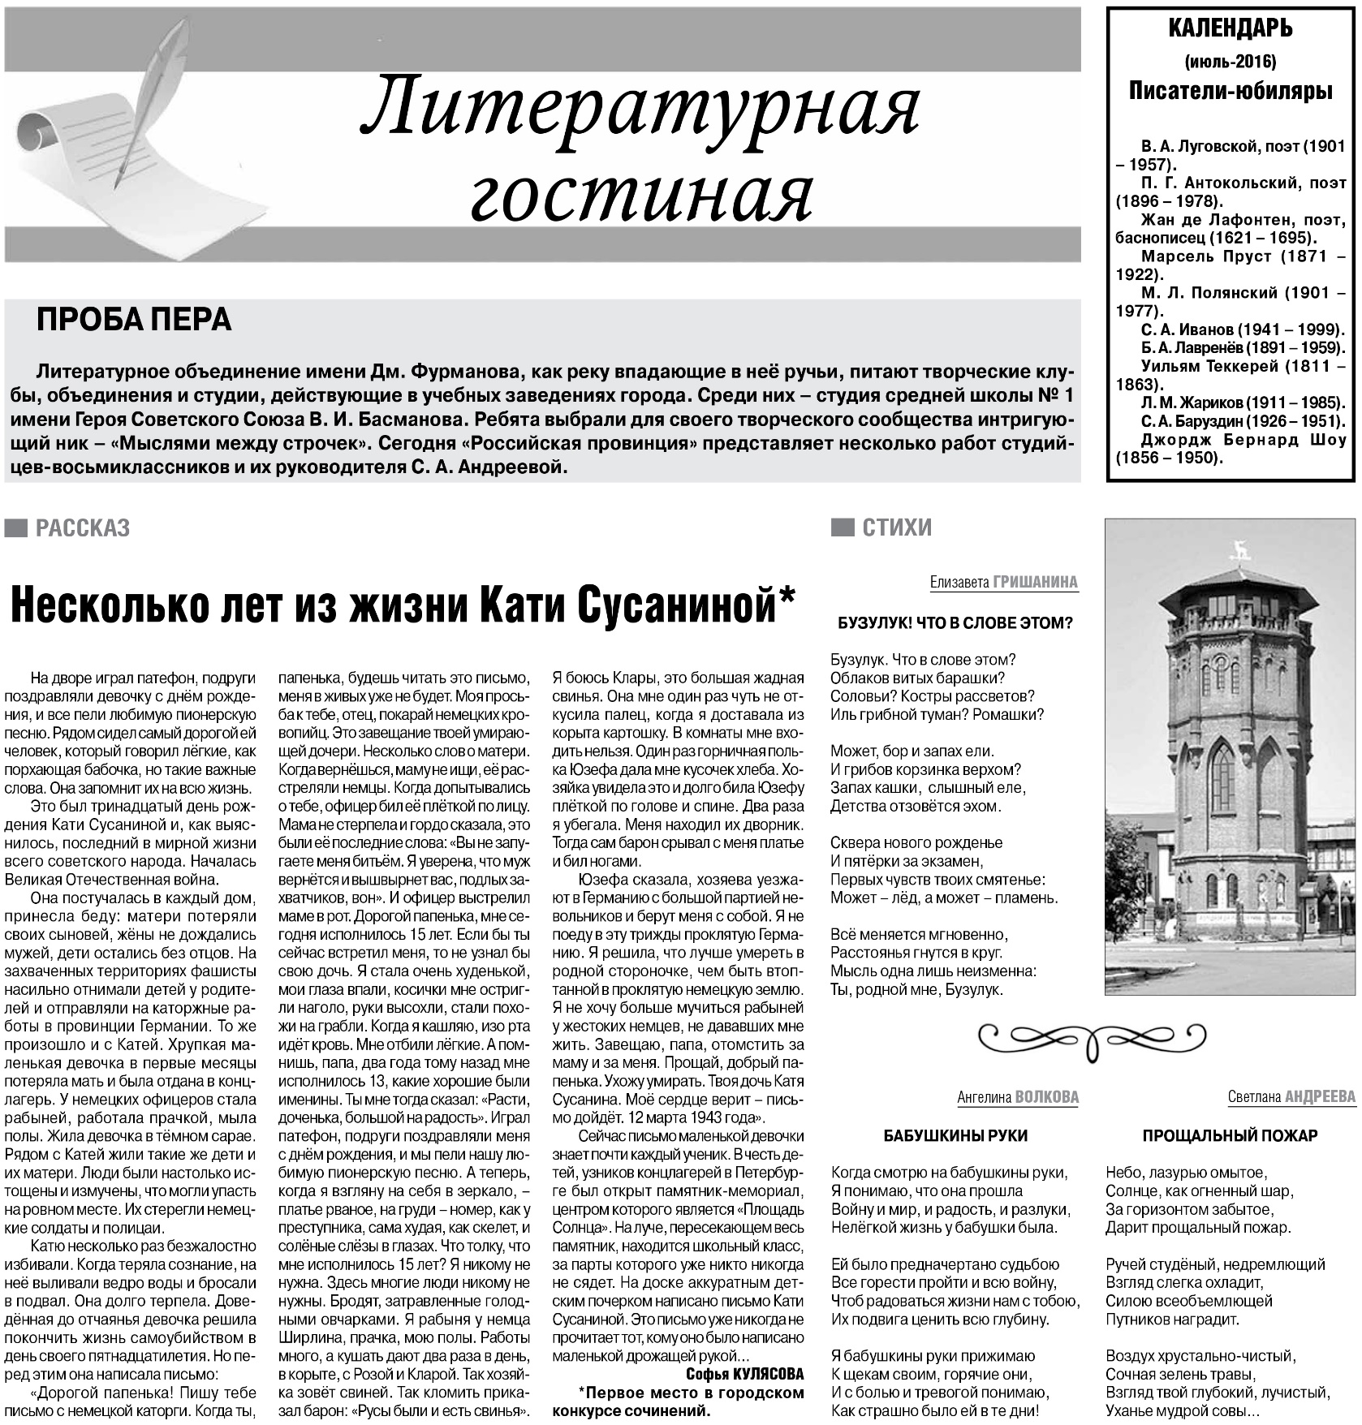
Воробьёва М. Проба пера / М. Воробьёва // Российская провинция. – 2016. – 7 июля. – С. 17.

